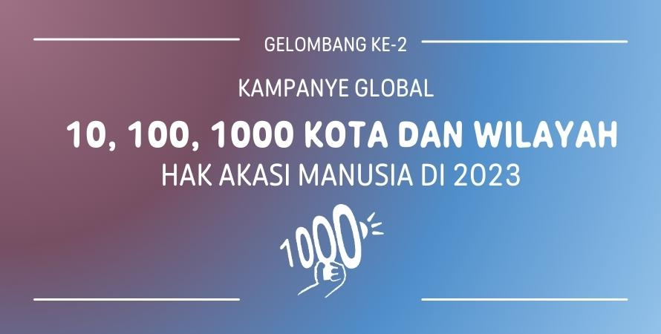

FORMULIR
AYO GABUNG KAMPANYE INI!

- Informasi Umum

Nama pemerintah daerah:
Negara:
Jumlah penduduk pemerintah daerah:
Jenis pemerintah daerah:

- Kota
- Kabupaten
- Provinsi
- Kecamatan
- Kabupaten
- Desa
- Lainnya:

Nama dan jabatan kepala pemerintah daerah (Walikota; Gubernur; Bupati; dll):

Masa jabatan:

Nama penanggung jawab kampanye:

Email:

- Visi Anda sebagai Kota/Wilayah Hak Asasi Manusia

Mengapa peran pemerintah daerah sangat penting dalam memajukan, memenuhi dan menghormati Hak Asasi Manusia? Mengapa Hak Asasi Manusia merupakan nilai yang penting dan kerangka kerja yang bermanfaat untuk memandu aksi daerah Anda? (Maksimal 700 kata)

- Bidang fokus utama

- Aksesibilitas  - Akuntabilitas dan transparansi  - Anti-rasisme  - Layanan Dasar (termasuk hak atas air, sanitasi...)  - Iklim dan lingkungan  - Budaya dan hak-hak budaya  - Hak-hak digital  - Kesetaraan dan perjuangan melawan kemiskinan  - Keikutsertaan kelompok-kelompok marginal (migran, tunawisma, dll.) | - Ingatan sejarah, budaya damai, dan keamanan  - Pemukiman  - Pendidikan HAM  - Non-diskriminasi dan anti-xenofobia  - Demokrasi Partisipatif  - Kesehatan Masyarakat  - Hak atas pangan dan ketahanan pangan  - Hak atas Pendidikan  - Perempuan  - Pemuda dan Anak-Anak  - Lainnya (sebutkan):

- Motivasi bergabung dalam kampanye
(100-200 kata)

- Hukum, mekanisme, kebijakan dan program daerah (optional)

Ceritakan secara singkat 1 hingga 3 contoh tindakan yang Anda lakukan untuk memajukan pemenuhan hak asasi manusia di tingkat daerah (tautan atau dokumen dapat dilampirkan). Contoh-contoh tersebut harus mengacu pada area fokus yang berbeda (lihat butir 3.)
1)
2)
3)

- Pernyataan komitmen

Saya, (NAMA dan JABATAN), sebagai perwakilan dari ____________________ (NAMA pemerintah daerah), ingin mendukung dan bergabung dengan kampanye global "1o.1oo.1000 Kota dan Wilayah Ramah Hak Asasi Manusia". Melalui pernyataan ini, kota/wilayah ____________________________ (NAMA pemerintah daerah) menyampaikan komitmennya dalam memajukan hak asasi manusia di tingkat daerah; untuk mempromosikan peran pemerintah daerah- selaku jajaran yang paling dekat dengan masyarakat- dalam melindungi dan memenuhi hak-hak tersebut; serta untuk berpartisipasi dalam gerakan internasional "Kota dan Wilayah Hak Asasi Manusia".

Tanggal / / 2022

Tanda tangan

